**O INTENDENTE – 1962**



Órgão de divulgação do pessoal de Intendência da

Turma Duque de Caxias – AMAN–62, e seus amigos

Fundador: Camurça (camurca368@hotmail.com) em 15 de julho de 2000

**Redator: Amaury (*amauryte@hotmail.com*)**

**Nº 7 – Ano 16 – 1º de outubro de 2015**

**95º aniversário de criação do Serviço de Intendência do Exército**

Lembrete aos leitores:

**TUDUCAX**: Turma Duque de Caxias (1962); ou integrante da mesma Turma.

**ATUDUCAX**: Associação Recreativa, Cultural e de Apoio Social da Turma Duque de Caxias.

**Editorial**

O Serviço de Intendência no EB foi criado e organizado a partir de 1º de outubro de 1920. Até a década de 60 a data era comemorada com uma formatura e desfile das Organizações Militares do Serviço e cursos de formação de oficiais e praças do Serviço, sediadas no Rio de Janeiro. Após a normatização das datas comemorativas, estabelecendo que estas fossem as datas natalícias dos respectivos Patronos, a Intendência passou a ser festejada no dia 12 de abril aniversário do Marechal Bittencourt.

Mas não ficamos sem reuniões festivas em outubro. Já lembramos aos companheiros que o Curso de Intendência da AMAN promoverá no sábado, 17, O Encontro Anual dos Oficiais de Intendência. E haverá também o Encontro Tuducax, em Ilhéus, BA, entre os dias 14 e 19; para este último já estão encerradas as inscrições, mas a Folha de Acanto estará bem representada por muitos amigos.

**Aniversariantes do mês**

No mês de outubro há aniversariantes ligados aos sete Cursos da AMAN, graças a uma grande e bela lista. Desejamos a todos longa, feliz e sempre abençoada existência, e que comemorem muito suas mudanças de idade. Como sempre, os intendentes ou esposas estão com seus nomes grafados em negrito.

- Dia 01 – Alberto Mendes CARDOSO (Inf).

- Dia 01 – Sra. AVANI, esposa do Antônio Augusto PARAGUASSU Lemos (Eng).

**- Dia 02 – Sra. ÂNGELA, esposa do Ronaldo Dias CAMINHA (Int).**

**- Dia 2 – Aniversário de casamento do casal CAMURÇA (Int) e ANA CELSA, ele o criador deste noticioso.**

- Dia 02 – Sra. MARIA LEONIA, esposa do Toni Fernando VARGAS Herzer (Inf).

- Dia 02 – João Alberto SALLES (Art).

**- Dia 03 – Sra. LIGIA TEREZINHA, esposa do LINELSON de Souza Gonçalves (Int).**

**- Dia 03 – Márcio Paiva BARROSO (Int).**

- Dia 03 – Stélio RAMALHO Bezerra (Eng).

**- Dia 04 – Francisco Ferreira BRUNO (Int).**

- Dia 05 – Salim NIGRI (Cav).

- Dia 07 – Sra. VIRGÍNIA, esposa do Edson Manoel MARQUES Lovato da ROCHA (Inf).

- Dia 07 – Aderbal Varela NEVES (Eng).

**- Dia 07 – João Paulo dos REIS NETO (Int).**

- Dia 08 – Edvard FARIA (Art).

- Dia 08 – DANILO Pedro GALIAZZI Pastro (Inf).

- Dia 09 – Antônio Osvaldo Carneiro de LACERDA (Art).

- Dia 09 – Fernando José de Vasconcelos KRUGER (Inf).

- Dia 10 – Sra. ROSELE, esposa do Roberto JOBST (Inf).

- Dia 10 – Cláudio Barbosa de FIGUEIREDO (Cav).

- Dia 10 – JOSÉ CARLOS Bastos Sales (Cav).

- Dia 10 – Orlando Ferreira da MOTA (Inf).

- Dia 10 – Carlos Eduardo JANSEN (Inf).

- Dia 11 – José CLEBER Gonzaga Sila (Eng).

- Dia 11 – DINARTE Francisco Pereira Nunes de Andrade (Eng).

**- Dia 12 – Sra. ANA CELSA, esposa do João Bosco CAMURÇA Marques dos Santos (Int).**

**- Dia 12 – Sra. RUTH, viúva do Manoel WAGNER de Araújo Freire (Int).**

- Dia 12 – Sra. RENATA, esposa do sócio afim Marcello Regis ORRICO.

- Dia 14 – Rubem de Sá PADILHA (Cav).

- Dia 15 – Sra. GLADYS, esposa do Carlos Roberto LOBO da Silva (Art).

- Dia 16 – Sra. MARIA ISIS, esposa do IRAPUAN Soares Cavalcante (Inf).

- Dia 16 – Marco Antônio Borges MUCCI (Cav).

- Dia 17 – Sra. CLÁUDIA, esposa do HIRAM de Freitas Câmara (Inf).

- Dia 17 – Fernando da Graça LEMOS (Inf).

- Dia 18 – Jair Fuzeira de Sá e BENEVIDES (Inf).

- Dia 19 – HILTON Dantas da Silva (Art).

- Dia 19 – ELOY Carvalho Vilela (Com).

- Dia 21 – Sra. SUELI, esposa do Adilson BERTOLINO Rodrigues (MB).

- Dia 22 – Sra. LENIRA, esposa do EDILSON Feitosa de Alencar (Com).

- Dia 22 – Ariel Rocha DE CUNTO (Cav).

**- Dia 23 – Sra. DIOMÍLIA, esposa do Augusto MACIEL Coelho (Int).**

- Dia 25 – Sra. GRAÇA, esposa do José GERALDO de Oliveira (Art).

- Dia 26 – AMAURY Dantas Cardoso (MB).

- Dia 27 – WILLIAM Dias dos Reis (Eng).

- Dia 28 – Sra. OLIESIA, esposa do Geraldo Santana de MORAES (Inf).

- Dia 28 – Sra. LIZOLETE, esposa do Jair Fuzeira de Sá e BENEVIDES (Inf).

**- Dia 28 – Gen MARCIO MOURA BARROS (Int), leitor assíduo e incentivador**

**deste noticiário.**

**- Dia 29 – Sra. MAGALI, esposa do GERALDO José de Albuquerque da Costa Guimarães (Int).**

**- Dia 29 – Sra. SELENE, esposa do José Ítalo Holanda PADILHA (Int).**

**- Dia 31 – RUI Alcântara (Int).**

- Dia 31 – Paulo Cesar Silva REZENDE (Inf).

**Datas comemorativas**

Há muitas comemorações e datas importantes em outubro, das quais destacamos algumas, principalmente as que nos ligam a profissionais que a cada dia se tornam mais imprescindíveis para nós, como os de saúde. Não deixemos de cumprimenta-los.

- Dia 1º – 95º aniversário de criação do Serviço de Intendência.

- Dia 4 – Dia da Ecologia. Dia dos Animais. Leve seu animalzinho de estimação para receber a bênção de São Francisco, o santo do dia.

- Dia 8 – Dia do Nordestino. Parabéns, aratacal.

- Dia 10 – Dia da Saúde Mental.

- Dia 12 – Dia da Criança. Festa de Nossa Senhora Aparecida, Padroeira do Brasil. Feriado Nacional.

- Dia 13 – Dia do Fisioterapeuta e do Terapeuta Ocupacional. Não deixemos de cumprimentar esses profissionais, cada dia mais valiosos para nosso bem-estar.

- Dia 14 – Início do Encontro Tuducax 2015, em Ilhéus, BA.

- Dia 17 – Encontro dos Oficiais de Intendência, na AMAN. Dia do Eletricista.

- Dia 18 – Dia do Médico. Outros profissionais, cada dia mais valiosos para nós.

- Dia 23 – Dia da Aviação Brasileira e Dia do Aviador.

- Dia 25 – Dia do Frei Galvão, o primeiro santo brasileiro. Dia do Cirurgião Dentista.

- Dia 28 – Dia do Funcionário Público.

- Dia 30 – Dia do Patrono do Quadro de Material Bélico, Tenente-General Carlos Antônio NAPION. Parabéns aos colegas matbelianos.

Lembramos que no dia 11 de outubro deverá ser acrescentado o dígito **9 (nove)** nos **celulares das áreas com DDD 31, 32, 33, 34, 35, 37, 38** (cidades mineiras de **Belo Horizonte, Juiz de Fora, Ouro Preto, Barbacena, São João Del Rey, Teófilo Otoni, Araguari, São Lourenço e Três Corações**) e **DDD** **71, 73, 74, 75 e 77** (cidades baianas de **Salvador, Lauro de Freitas, Ilhéus e Porto Seguro**)**, e 79** (localidades sergipanas de **Aracaju e Itabaiana**).

No dia **18 de outubro tem início o horário de verão**, que irá até o dia 21 de fevereiro de 2016.

**Encontro dos Intendentes na AMAN**

É uma iniciativa que vingou, criada pelo Gen Marcio Mora Barros, quando comandante do C Int, e vem melhorando a cada ano. No dia 17, sábado, intendentes de todas as turmas estarão em feliz confraternização no Parque do C Int.

Por imposições do calendário da AMAN a reunião coincide com o Encontro Tuducax, pois ambos acontecem na segunda quinzena de outubro. Por esse motivo muitos integrantes da Tuducax não poderão comparecer, mas desejam boa reunião aos que lá estiverem.

**Vovô pé quente**

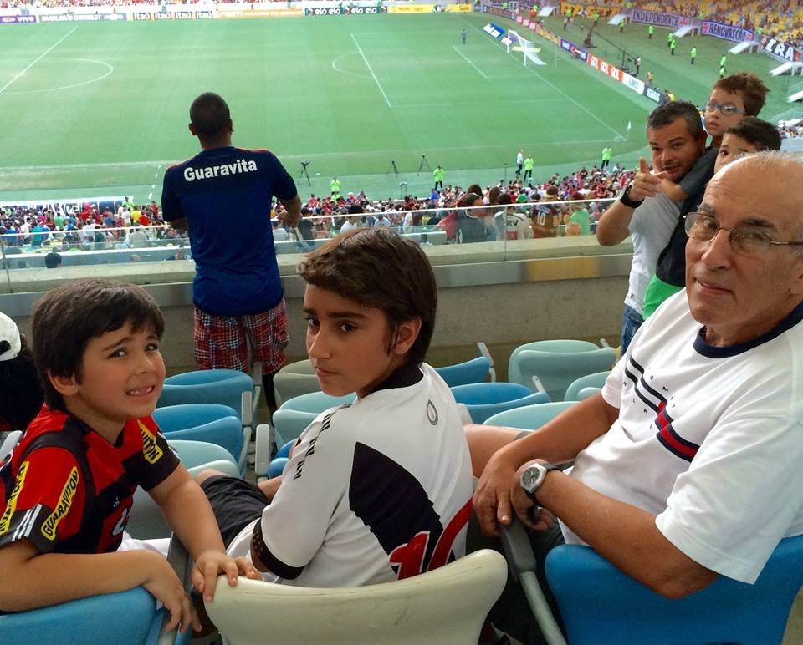

Pessoal, olha o Ayres tranquilo no Maracanã, em companhia dos netos, assistindo seu Vascão vencer o Flamengo pela quarta vez, neste ano. Apesar da posição incômoda na tabela do Brasileirão, toda vez que nosso colega vai ao tempo máximo do futebol brasileiro, seu clube sai vencedor. Um abração, amigo.

Detalhe: um neto é rubro-negro e outro, vascaíno.

**Associação Tuducax**

Chegou o momento do Encontro anual, desta vez no litoral Sul da Bahia, mais precisamente no resort Canabrava, em Ilhéus, a partir do dia 14 de outubro.

Transcrevemos a seguir algumas notas, para que os participantes voltem a tomar conhecimento, e o não participantes (que nem eu) fiquem chupando o dedo, na esperança de participar no próximo ano.

O Departamento de Reservas do Resort Cana Brava informou que, a partir de 15 de julho, deixou de existir possibilidade de novas reservas para o período de 14 a 19 de outubro de 2015, seja por que meio for. As unidades (apartamentos tipo luxo e chalés) que a ATUDUCAX manteve bloqueadas via Buriti Turismo também se encontram esgotadas.

**Programação:**

Em todos os dias o período da manhã até o meio da tarde será de convivência, estando os participantes livres para irem à excelente praia, sem aqueles trombadinhas de Ipanema, ou às piscinas ou outros divertimentos. As atividades da Atuducax ocorrerão no final da tarde e início da noite, antes do jantar. Ao término deste, sempre um show a cargo do Resort, até 23 horas.

Os participantes que se inscreveram através da Buriti Turismo têm direito a **duas sessões de SPA**, que deverão ser **agendadas pelos interessados** junto à direção do resort, escolhendo dia e hora.

O dia 14 (quarta-feira) é destinado às **chegadas, traslados e reconhecimento do resort**. Entre 19h30 e 20h30 ocorrerá o **coquetel de boas vindas**, seguido de jantar e show do Resort, até 23 horas.

A quinta-feira 15 será de convivência, com praia, piscina, etc. entre 16h30 e 19h30 havderá o **“Bingo do Progresso”,** com uma premiação que promete ser bem diferente. Haverá um **“quiz” sobre o site da Turma** (atenção candidatos, ainda há tempo para um gagá sobre o assunto). Nosso amigo Ferreira fará uma pequena **palestra sobre um assunto importante: “A água no terceiro milênio”.**

Após o jantar haverá show no resort, até 23 horas.

Na sexta-feira 16 continua a convivência, mas às 17 horas ocorrerá a **Assembleia Geral** da Associação Tuducax. Após o jantar, outro show até 23 horas.

No sábado 17 a programação é livre, sendo sugerido um city-tour em Ilheús. À noite, após o jantar, novo show até 23 horas.

No domingo 18, a atividade Tuducax será o **jantar de encerramento**. A diretoria promete uma **surpresa denominada “Aniversário de casamento”.** Aguardem.

Chegada a hora de retornar: dia 19, segunda-feira, destinada às despedidas, traslados e regressos.

As reservas feitas através da Buriti Turismo incluem:

(#) Bebidas (cervejas, refrigerantes, água mineral, sucos, água de coco, coquetéis, licores, whisky 08 anos, vodka, campari, bacardi, cachaça, martini, espumante, vinhos).

# Petiscos (10h00 /17h00h), pizzas e pastas (11h00/22h30), chá da tarde (16h00/18h00), café da manhã, almoço, jantar, bares das piscinas (09h00/17h00); Bar da Cabana da Praia (09h00/23h00); Bar Encontro das Águas (horários de almoço e jantar). Além de frigobar diariamente reabastecido (refrigerantes e água).

**Um lembrete a quem não se inscreveu pela Buriti Turismo**

A Atuducax lembra aos três casais que não se inscreveram através da Buriti Turismo que, caso desejarem participar do jantar de encerramento, deverão adquirir os “tickets” ligando-se com a Buriti Turismo até o dia 1º de outubro (R$ 55,00 por pessoa).

Outras informações, incluindo a lista de participantes, poderão ser obtidas no portal da Turma.

**Este redator solicita aos amigos que comparecerem para que enviem fotos e relatos dos “causos” ocorridos ou contados durante o Encontro, para que possamos melhorar nossa publicação.**

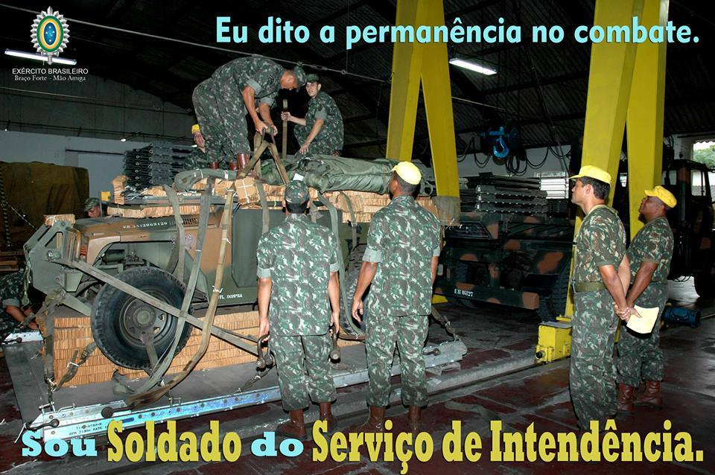

**Por hoje é só, amigos.**

**Um grande abraço logístico para todos.**

**Colaboraram para esta edição:**

**LINELSON de Souza Gonçalves**

**ELO Villaça Teixeira**

**E matéria compilada do Portal www.aman62.com**